«Цветочное настроение»
«Цветы, как люди, на добро щедры
и людям нежность отдавая,
они цветут, сердца обогревая,
как маленькие, тёплые костры».
Какое лето без цветов? Цветов в детском саду видимо-невидимо: и на клумбах, и на участке. Детки старшей группы «Солнышко» детского сада «Сибирячок» корпус №3, со многими цветами познакомились: ландыши, колокольчики, пионы, бархатцы, анютины глазки, ирисы и т.д.
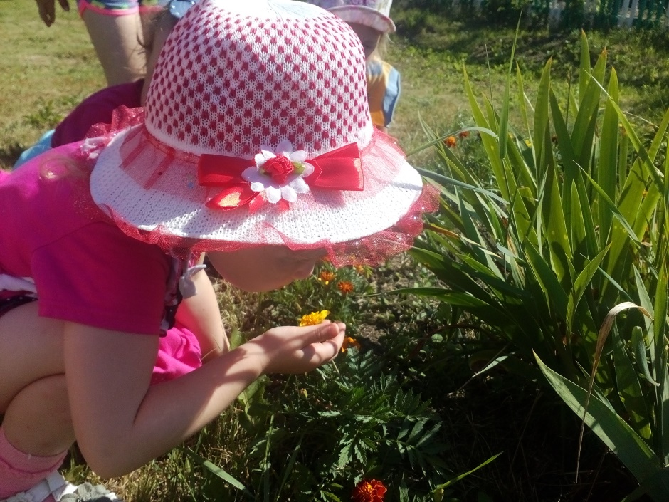
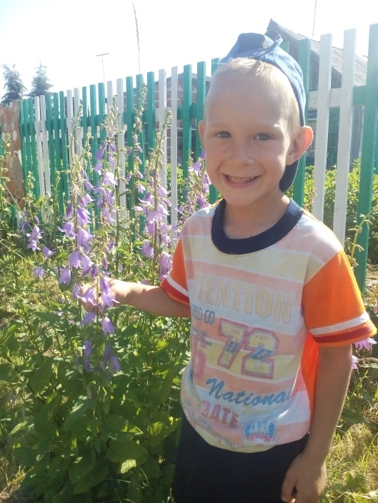
Выучили песни "Отчего на голове не растут цветочки", "Ландыши", "Выглянуло солнышко". Отгадали множество загадок и ребусов. Были проведены беседы: «Садовые, лесные и полевые цветы», «Какие цветы растут у нас дома», «Как ухаживать за цветами». Просмотрели мультфильмы «Цветик-семицветик» и «Волшебный цветок». Весело и задорно играли в игры «Я садовником родился», «Чей лепесток» "Бабочки и цветок", "Найди по описанию", "Поищи такой же". А на прогулке вели наблюдение за цветами на территории детского сада.
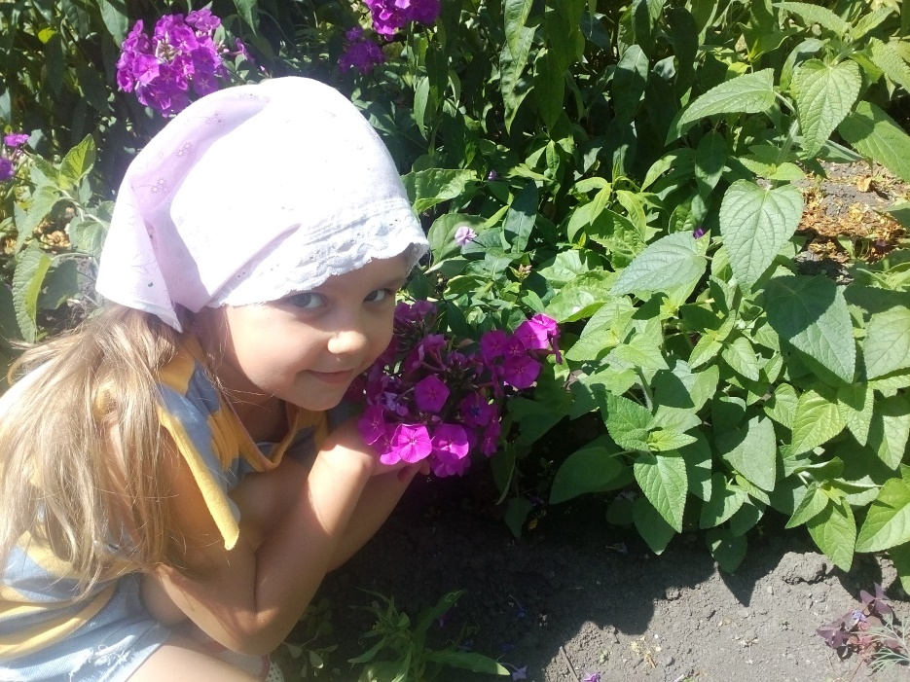
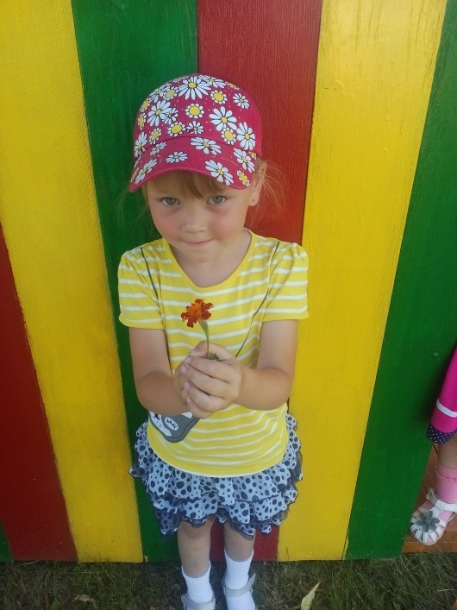
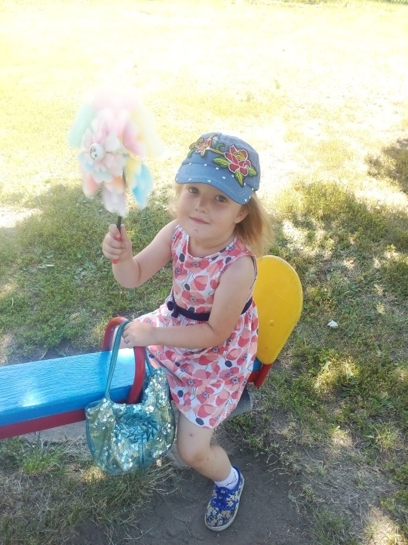
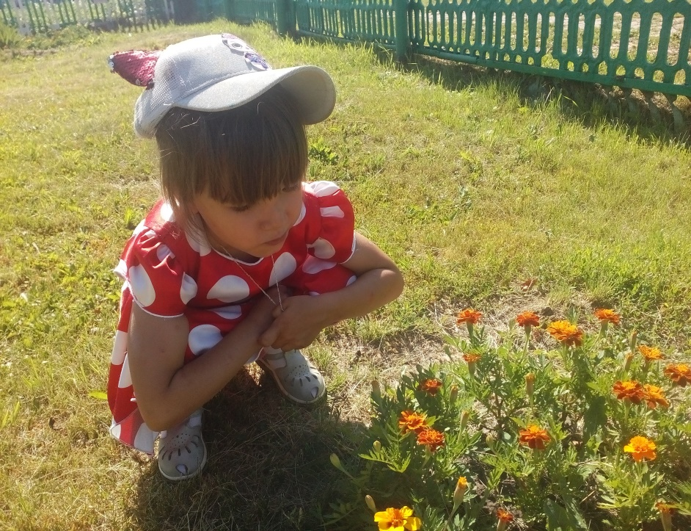
Сделали три коллективные работы.
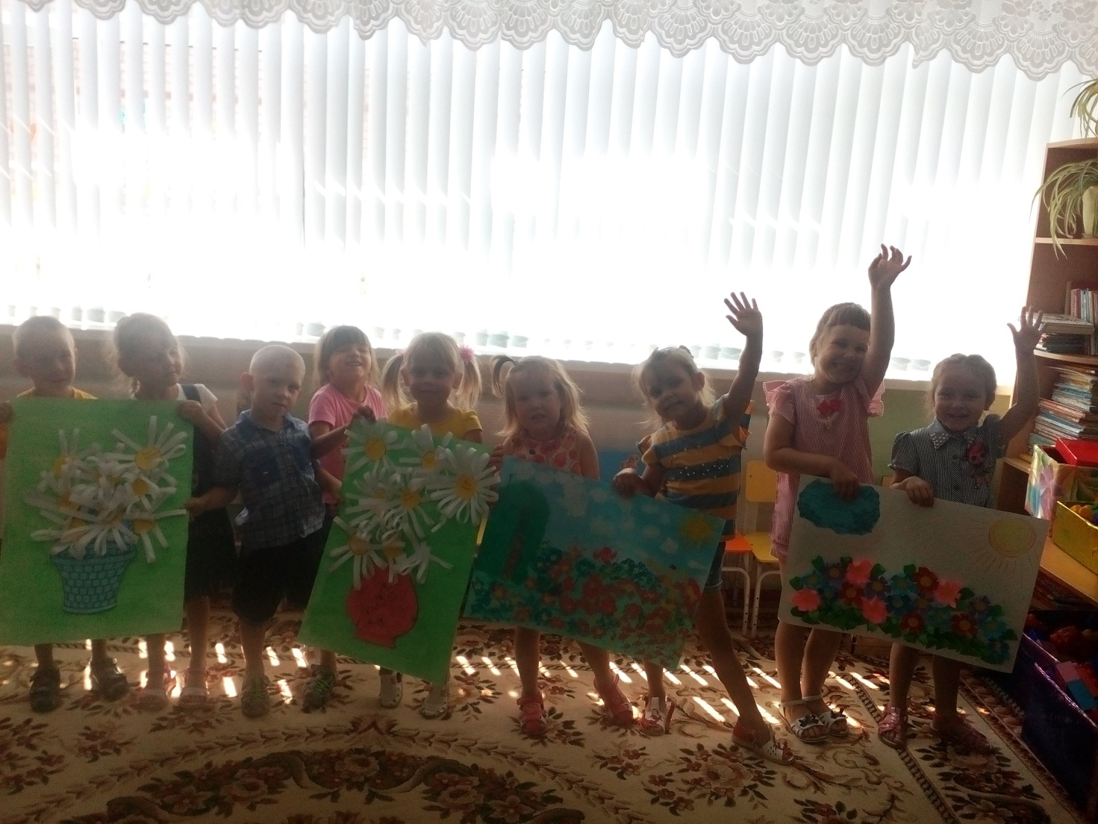

- Формировали у детей художественно-практические умения и навыки.
- Развивали эстетическое восприятие, чувство прекрасного, воображение, фантазию, творчество, мелкую моторику рук, способность действовать согласно алгоритму.
- Воспитывали уважительное отношение к ответу сверстника, воспитывали любовь и интерес к искусству, аккуратность, к красоте природы, желание передавать красоту природы.
Теперь наши ребята ценят и берегут цветы в группе и на участке. Пусть они подольше украшают наш мир!
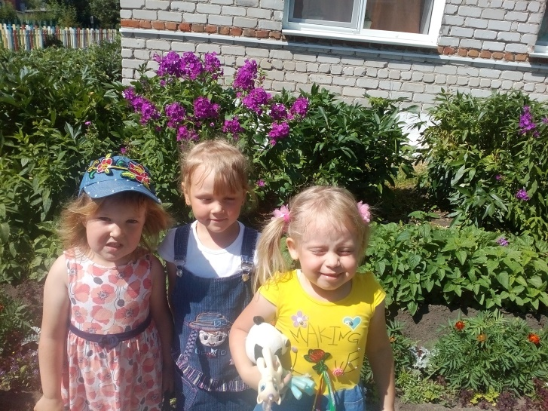
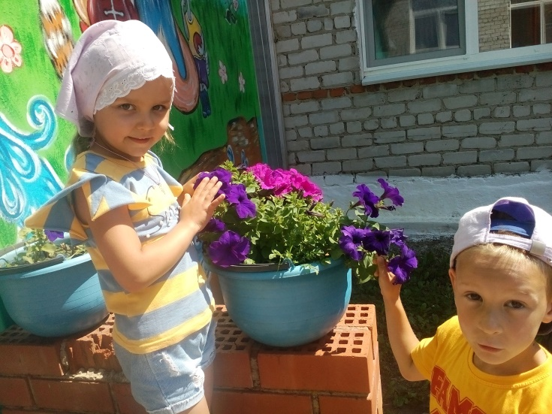
Сердюкова Анастасия Александровна, воспитатель

